По состоянию на 01.11.2025 года актуальным является постановление Администрации Новороговского сельского поселения от 22.10.2024 г. № 71 «О внесении изменений в постановление от 05.03.2013 года № 55 «О Перечне муниципального имущества Новороговского сельского поселения, предназначенного для передачи во владение и (или) в пользование субъектам малого и среднего предпринимательства и организациям, образующим инфраструктуру поддержки субъектов малого и среднего предпринимательства»

Перечень муниципального имущества, предназначенного для передачи в пользование субъектам малого и среднего предпринимательства и самозанятым гражданам
Новороговского сельского поселения

№ | Наименование имущества | Адрес | Площадь | Кадастровый номер | Характеристика* | Фото**
1. | ГТС | РФ, Ростовская область, Егорлыкский район, ст-ца Новороговская, пр. Крутой, р. Каменная Балка, 3000 м по направлению на юг | 980,0 | 61:10:0600015:1432 | Назначение объекта гидротехническое, тип сооружения - земляная с водосбросом, состояние удовлетворительное | 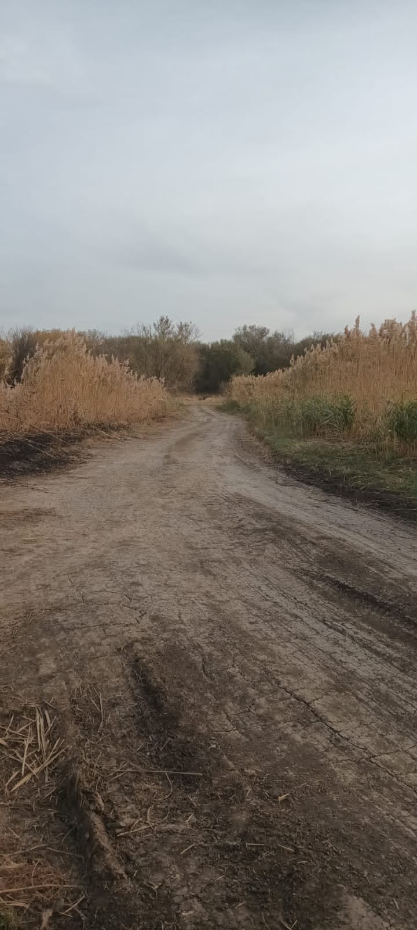
2. | ГТС | РФ, Ростовская область, Егорлыкский район, ст-ца Новороговская, пр. Крутой, р. Каменная Балка, 3500 м по направлению на юго-восток | 1600,0 | 61:10:0600015:1436 | Назначение объекта гидротехническое, тип сооружения - земляная с водосбросом, состояние удовлетворительное | 
3. | ГТС | РФ, Ростовская область, Егорлыкский район, ст-ца Новороговская, пр. Крутой, р. Каменная Балка, 2500 м по направлению восток | 1379,0 | 61:10:0600015:1431 | Назначение объекта гидротехническое, тип сооружения - земляная с водосбросом, состояние удовлетворительное

